**ЛАБОРАТОРНА РОБОТА №9**

**ЗБЕРЕЖЕНІ ПРОЦЕДУРИ**

1. Створити власні 3 збережені процедури.

Вибрати всіх покупців

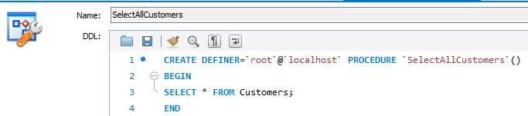

Вибрати замовлення закріплені за покупем

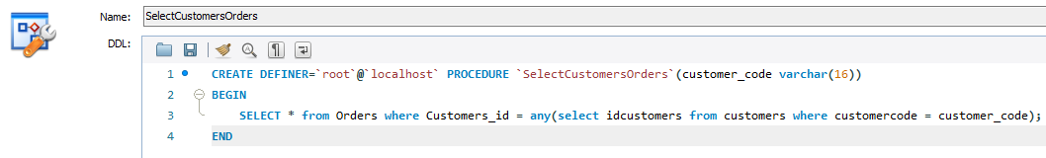

Оновити ціну товару

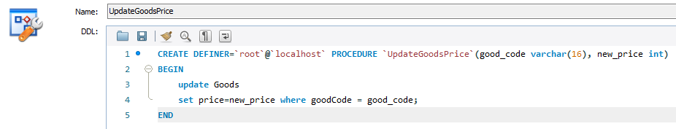

1. В якості збережених процедур представити 10 запитів (на вибір студента) із лабораторних робіт 5-8.
2. Вставити новий товар

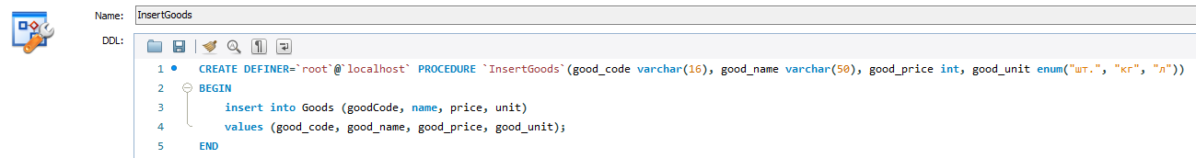

1. Показати покупців із замовленнями

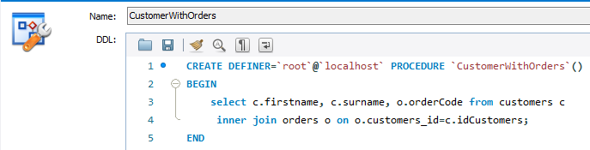

1. Видалити товар

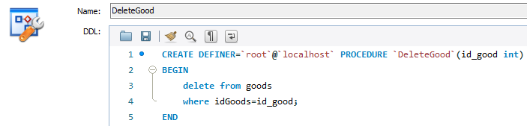

1. Отримати ід покупців із замовленнями

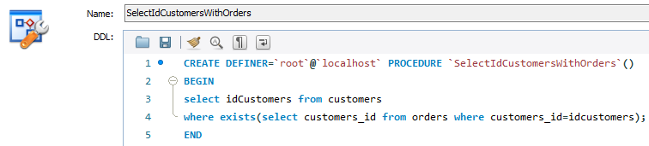

1. Вибрати покупців чиє ім’я знаходиться в діапазоні

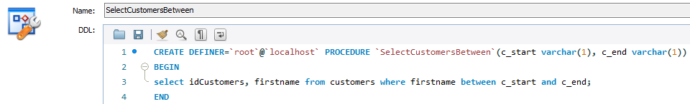

1. Вибрати товари та їх продаж і замовлення

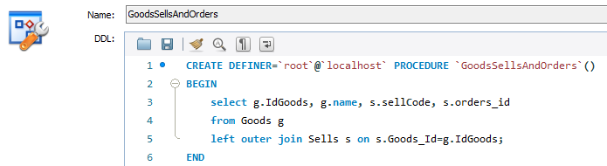

1. Оновити ціну рідин

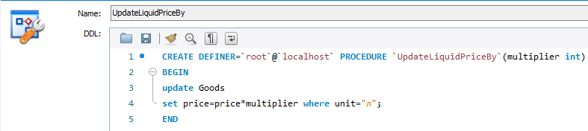

1. Середня ціна по юнітам

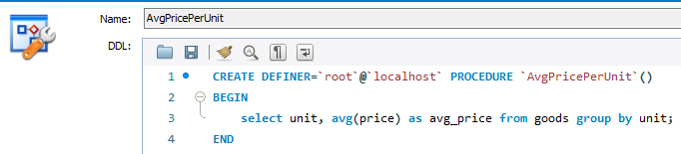

1. Замовлення ціна яких дорожча за середню ціну цін товарів

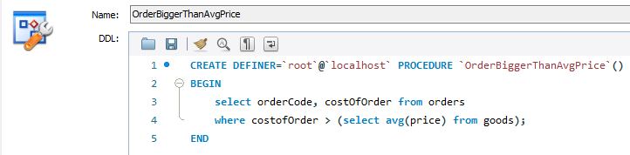

1. Товари ціна яких перевищує всі товари які вимірюються в кг

